Статистическая мощность эксперимента в Excel
Недавно прочитал книгу Майкла Херцога с соавторами Статистика и планирование эксперимента для непосвященных. В ней я в очередной раз встретился со статистической мощностью. До сих пор я относился к этой статистике несколько академически. Что называется, не чувствовал её на кончиках пальцев. Некоторые разделы книги Херцога меня заинтересовали, я построил пару моделей в Excel, и до меня дошла суть статистической мощности. Я понял, что статистическая мощность – вероятность получить в эксперименте статистически значимые результаты. Кроме того, я нашел формулу расчета статистической мощности в Excel.
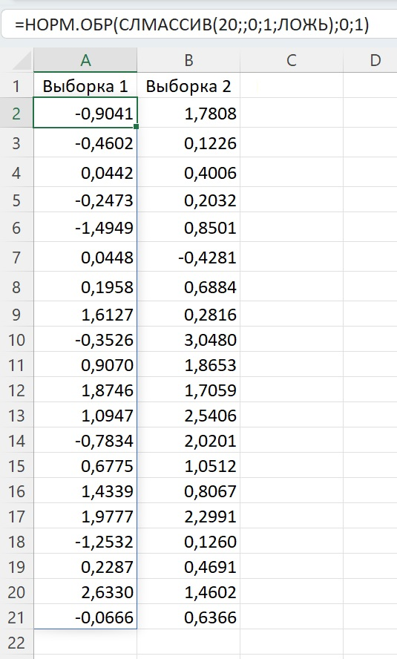
Рис. 1. Нормально распределенные случайные величины. Выборка 1 – N(0;1), Выборка 2 – N(1;1)
Если вы не знакомы со статистическим выводом, рекомендую начать с t-статистики Стьюдента.

Суть процедуры статистического вывода
Допустим, мы извлекаем две выборки по 20 элементов в каждой из двух генеральных совокупностей. Такая схема эксперимента называется двухвыборочной. Наша нулевая гипотеза Н₀ состоит в том, что математические ожидания генеральных совокупностей равны μ₁ = μ₂. В качестве альтернативной выберем самую общую гипотезу μ₁ ≠ μ₂.
Но мы не знаем истинные значения μ₁ и μ₂. В нашем распоряжении только выборочные средние значения х̅₁ и х̅₂. Причем они не равны. Задача процедуры статистического вывода – ответить на вопрос: есть ли основания при заданном уровне значимости отвергнуть нулевую гипотезу? Т.е., можно ли объяснить различия между средними значениями х̅₁ и х̅₂ естественной вариабельностью при отборе значений из одной генеральной совокупности (μ₁ = μ₂). Или это настолько маловероятно, что различия между х̅₁ и х̅₂ скорее связаны с тем, что они извлечены из разных генеральных совокупностей (μ₁ ≠ μ₂).

Модель в Excel
Рассмотрим модель в Excel (см. рис. 1), в которой мы генерим нормально распределенные случайные величины из двух генеральных совокупностей: N(0;1) и N(1;1). Здесь N(0;1) – нормальное распределение с математическим ожиданием μ₁ = 0 и σ₁ = 1. N(1;1) – нормальное распределение с математическим ожиданием μ₂ = 1 и σ₂ = 1.
Для дальнейшей иллюстрации примера я сохранил сгенерированные формулами случайные числа, как значения. В приложенном Excel-файле на листе «Рис. 1» можно найти формулы, дающие случайные числа. Эти значения волатильны. Они изменяются после любого пересчета в Excel.

Двухвыборочный t-тест в Пакете анализа
В Excel есть средство, которое позволяет выполнить двухвыборочный t-тест. Пройдите Данные –> Анализ данных (кнопка расположена на правом краю ленты). Выберите Двухвыборочный t-тест с одинаковыми дисперсиями или Двухвыборочный t-тест с различными дисперсиями. Первый вид теста выполняется, если у нас есть основания предполагать, что неизвестные дисперсии двух выборок одинаковы.
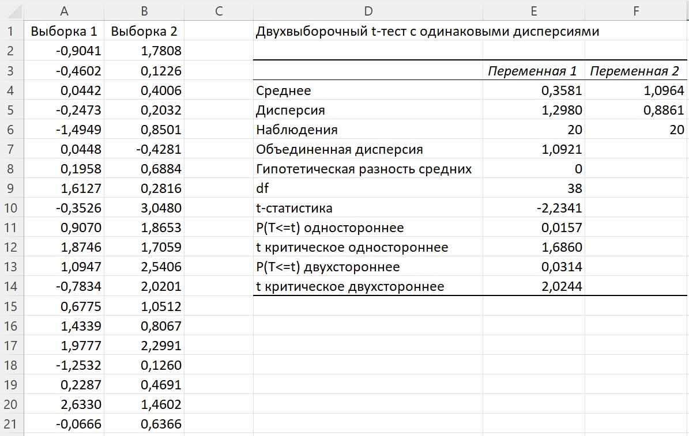
Рис. 2. Двухвыборочный t-тест с одинаковыми дисперсиями (надстройка Пакет анализа)
Если Анализ данных у вас на ленте не отображается, пройдите Файл –> Параметры. В окне Параметры Excel перейдите на вкладку Надстройки. В нижней части окна в поле Управление выберите Надстройки Excel. Кликните на кнопке Перейти. Поставьте галочку напротив Пакет анализа.

Двухвыборочный t-тест с помощью формул в Excel
В учебных целях такой подход я не могу рекомендовать, поскольку в нём все вычисления «находятся под капотом». Выполним шаги последовательно:
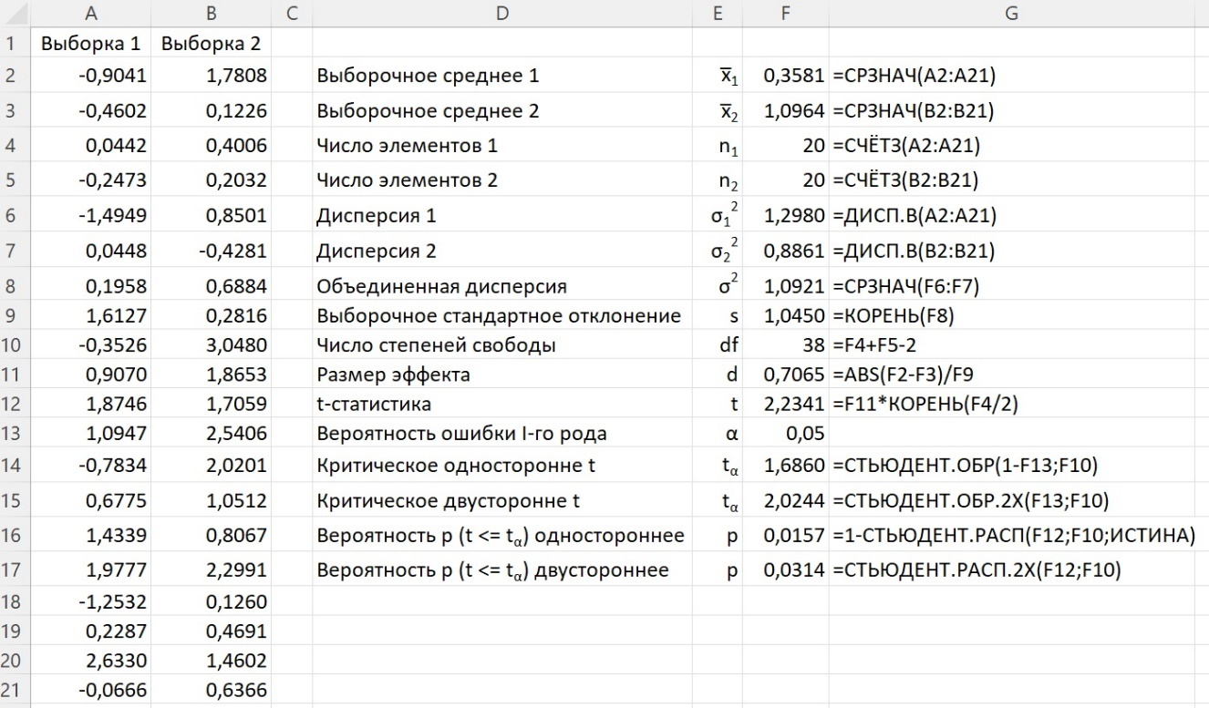
Рис. 3. Двухвыборочный t-тест с одинаковыми дисперсиями (формулы)

Ошибка I-го рода
Выше мы сказали, что в качестве альтернативной рассматриваем самую общую гипотезу μ₁ ≠ μ₂. Такая гипотеза соответствует двустороннему тесту. Выполняя тест, мы определяем, куда попадет t-статистика, вычисленная на экспериментальных данных. В нашем примере t-статистика = 2,2341 больше критического t_{α} равного 2,0244 для двустороннего теста с уровнем значимости α = 0,05.
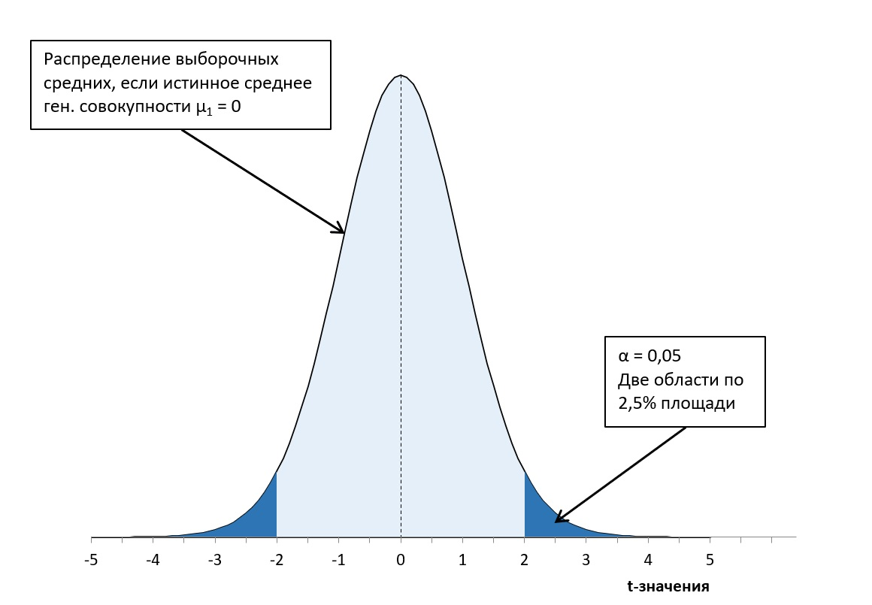
Рис. 4. Графическое представление двухвыборочного t-теста
Двухвыборочный t-тест при заданном уровне значимости α = 0,05 позволяет отвергнуть нулевую гипотезу о равенстве математических ожиданий двух генеральных совокупностей. t-тест позволяет принять альтернативную гипотезу: Выборка 1 и Выборка 2 извлечены из разных генеральных совокупностей.
Заметим, что односторонний тест используется, если в качестве альтернативной принимается одна из направленных гипотез: μ₁ > μ₂ или μ₁ < μ₂.

Ошибка II-го рода
Выше мы задали уровень значимости α = 0,05. Уровень значимости также называют ошибкой I-го рода. Значение ошибки I-го рода, равное 0,05 означает, что с вероятностью 5% мы отвергнем нулевую гипотезу, хотя она будет верна. Ошибку I-го рода нельзя сделать очень маленькой, поскольку в этом случае возрастет частота ошибок II-го рода: мы будем придерживаться нулевой гипотезы, когда она перестала быть верной. Вероятность ошибка II-го рода соответствует площади под кривой распределения выборочных средних второй группы, отсекаемых t-значением.
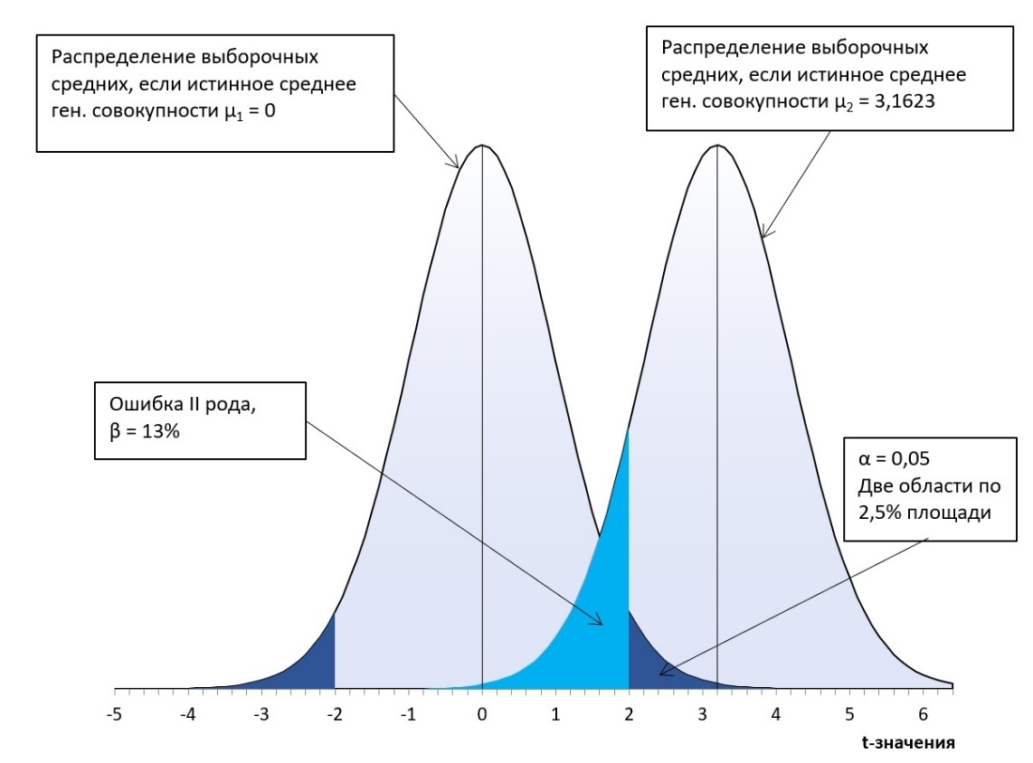
Рис. 5. Ошибка II-рода. Расчеты см. в Excel-файле.

Статистическая мощность
Статистической мощностью называется величина w = 1 – β:
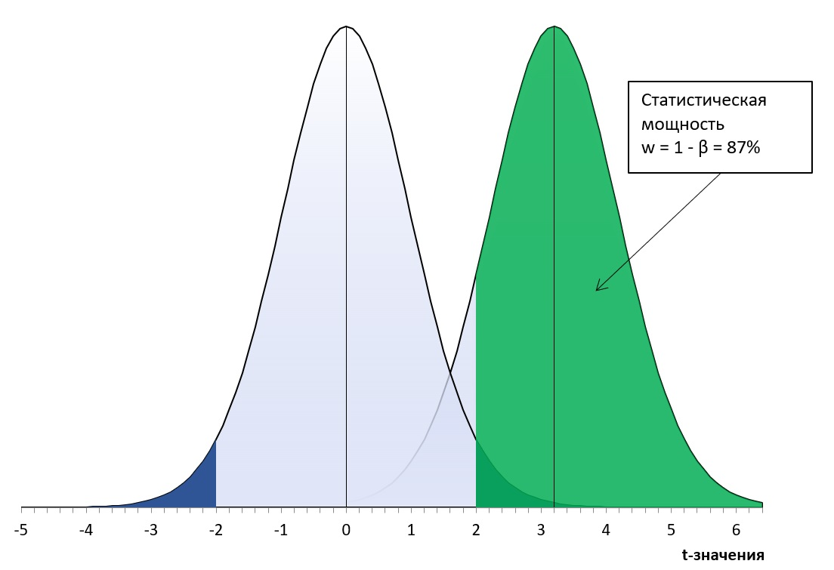
Рис. 6. Статистическая мощность
Статистическая мощность показывает, с какой вероятностью наш план эксперимента позволит отвергнуть нулевую гипотезу. Давайте проверим)) Проведем 1000 экспериментов с моделями, как на рис. 1, и подсчитаем t-значения. Можно ожидать, что около 870 t-значений будут более 2,0244. Распределение t-значений представлено на рис. 7. Этот анализ выполнен с помощью волатильных функций в Excel, так что вы можете перейти в Excel-файл на лист "Рис. 7", и понажимать клавишу F9, запуская перерасчет.
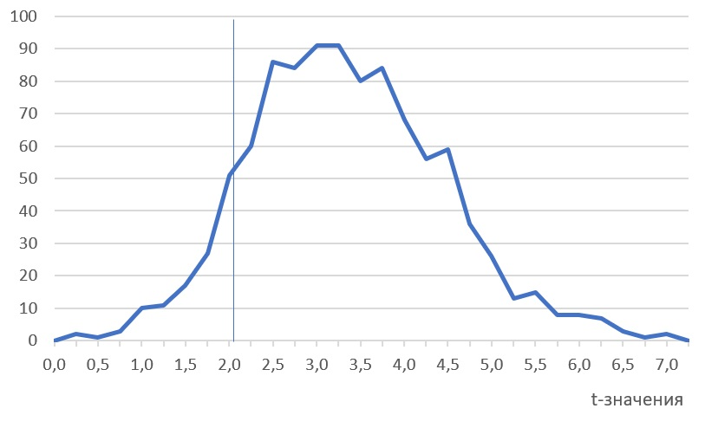
Рис. 7. Распределение t-значений в модельном эксперименте
Для представленных на рис. 7 данных 874 значения из 1000 лежат в области t > 2,0244.

Аналитическое решение для вычисления статистической мощности
В общем случае (для любой альтернативной гипотезы) вычислить ошибку II-го рода и статистическую мощность не представляется возможным. Это связано с тем, что для таких вычислений требуется предположение о размере эффекта d или значении μ₂ (они взаимосвязаны). С другой стороны, оценку μ₂ дает среднее по выборке х̅₂. Основываясь на выборочной статистике можно оценить мощность предложенного плана эксперимента.
Что это нам дает? Оценив мощность эксперимента, мы получаем вероятность, с которой можем ожидать обнаружить эффект в последующих экспериментах.
Если в общем случае рассчитать статистическую мощность не получится, то для фиксированного размера эффекта в Excel есть аналитическое решение:
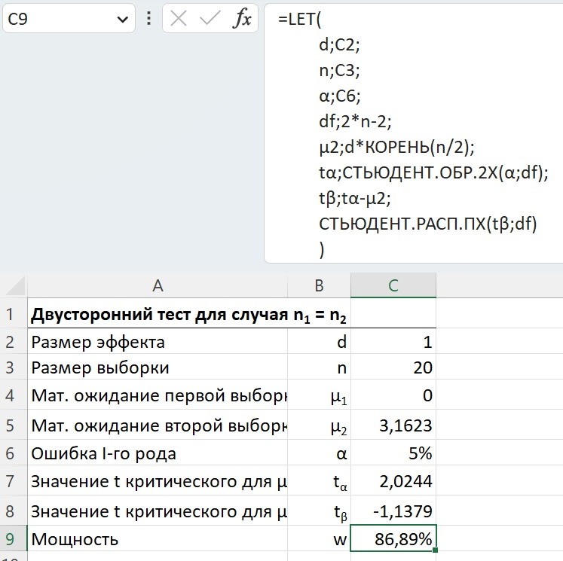
Рис. 8. Формула для расчета статистической мощности в Excel
Если вы не знакомы с функцией LET, рекомендую почитать Упрощение формул Excel путем именования фрагментов с помощью функции LET.
Здесь функция настроена на случай, когда размеры двух сравниваемых выборок равны: n₁ = n₂ = n. После объявления функции LET в последующих трех строках функция считывает с листа Excel три значения: размер эффекта d, размер выборки n, вероятность ошибки I-го рода α. А далее последовательно вычисляет число степеней свободы df, матожидание распределения, соответствующего альтернативной гипотезе μ₂, критическое значение t_{α}, значение t_{β}, соответствующее t_{α} при переносе нуля в точку μ₂, и наконец, площадь под кривой распределения μ₂ справа от t_{β}. Вуаля! Это и есть статистическая мощность для заданных d, n, α.
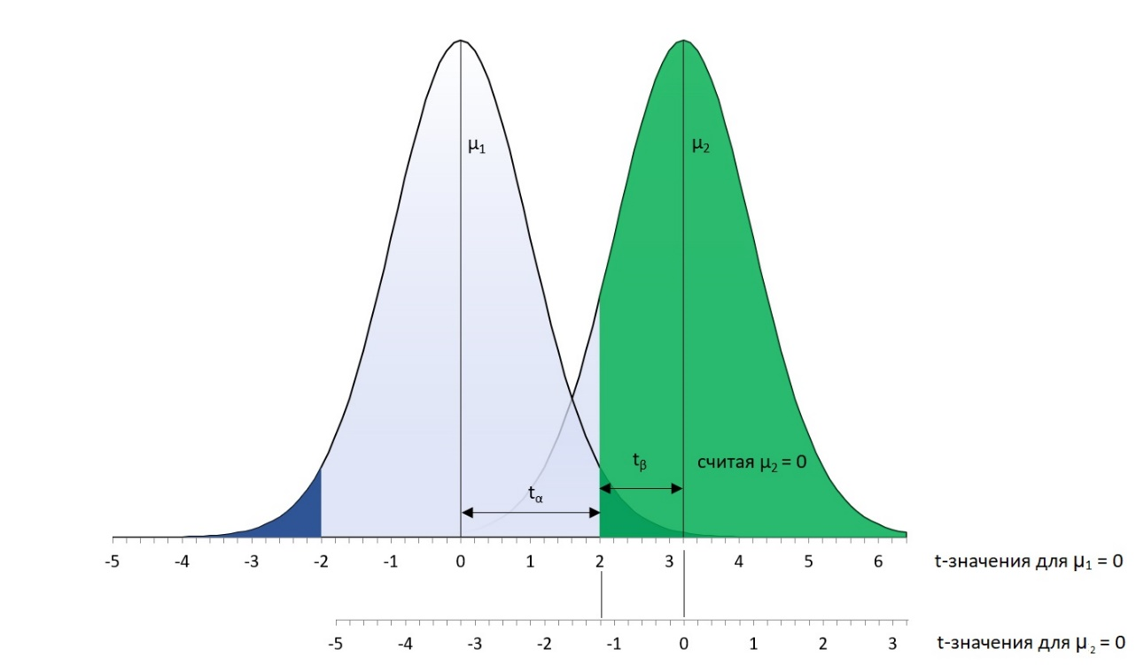
Рис. 9. Обозначения на графике статистической мощности

Расчет размера выборки при заданной статистической мощности
Для экспериментатора может быть интересна и обратная задача: для заданных d, α, w рассчитать необходимый размер выборки n. Аналитическое решение в Excel я думаю не существует. Так как есть функции, возвращающие вероятность, например СТЬЮДЕНТ.РАСП()… есть функции, возвращающие t-значение, например, СТЬЮДЕНТ.ОБР(), но… нет функций, возвращающих число степеней свободы.
Это ограничение можно обойти, построив Таблицу данных (меню Данные –> Прогноз –> Анализ "что если" –> Таблица данных). Таблица и график позволяют определить n, соответствующее требуемой мощности:
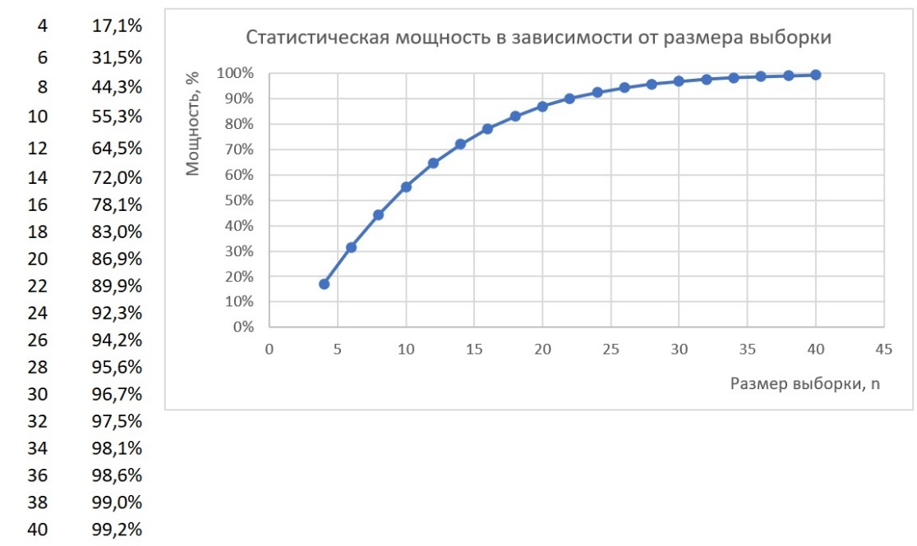
Рис. 10. Графическое решение обратной задачи: для заданных d, α, w рассчитать необходимый размер выборки n
Понятно, что четыре переменные…
- размер эффекта d
- размер выборки n
- вероятность ошибки I-го рода α
- и статистическая мощность w
… однозначно связаны. Поэтому можно сформулировать и такой вопрос: при заданных n, α, w, какой размер эффекта можно обнаружить?

Калькулятор статистической мощности
И, наконец следует упомянуть, что в Инете есть бесплатные программы – калькуляторы, рассчитывающие статистическую мощность. Например, G*Power. На рис. 11 показан итог работы этой программы. На вход были поданы следующие условия:
- двусторонний t-критерий
- размер эффекта на генеральной совокупности d = 0,55
- частота ошибок I-го рода α = 0,05
- размеры выборок n₁ = n₂ = 40
На выходе получены значения
- параметр нецентральности δ; он же матожидание распределения альтернативной гипотезы μ₂ = 2,4597
- критическое t-значение, t_{α} = 1,9908
- число степеней свободы df = 78
- статистическая мощность w = 0,68
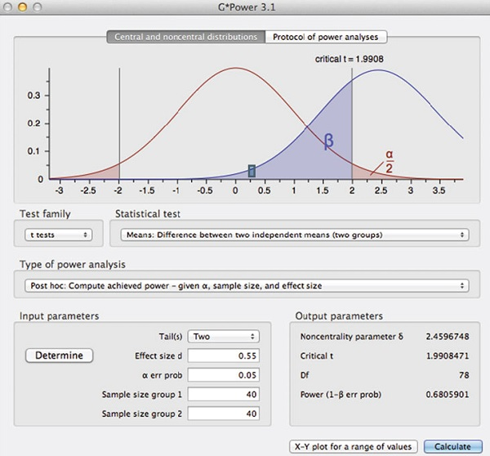
Рис. 11. Вывод программы G*Power, вычисляющей мощность t-критерия

Использованные материалы
Майкл Херцог. Статистика и планирование эксперимента для непосвященных
Statistical Power Analyses for Mac and Windows G*Power
Конрад Карлберг. Регрессионный анализ в Microsoft Excel
t-статистика Стьюдента в Excel
Упрощение формул Excel путем именования фрагментов с помощью функции LET

